
3
1
0
0
Information Visualization
Theorem
資訊視覺化研究
設計符號特論
Design Semiotics
一
二
下
上
3
1
3
3
0
0
獨立研究（一）
Independent Study (I)
Special Topics on The Design
Applications of Material
The Emotional Design
Independent Study (II)
Special Topics on Technology
Art
材料與應用設計特論
二
上
3
一
一
下
下
3
3
量化研究與論文寫作
3
3
3
3
3
3
至少
質性研究與論文寫作
3
下
下
0
0
¹²_{學分}設計策略與行銷
整體造型設計特論
Design Strategy and Marketing
Special Topics on Fashion
Styling
一
一
下
下
3
3
科技藝術專論
0
感性設計工學
二
二
上
下
3
1
3
1
0
0
獨立研究（二）
103學年度博士班新生二學年課程規劃
二
下
3
3
0
Design Research Methods
Lectures in Creative Design
Seminar(I)
二
上
下
3
3
3
3
0
0
博士論文
二
一
一
一
一
一
設計研究方法
PHD Thesis
PHD Thesis
上
上
上
下
上
3
1
1
1
3
3
1
1
1
3
0
0
0
0
0
所訂
必修6
學分
創意設計講座
專題研討（一）
專題研討（二）
進階設計與創作研究(一)
類別
亞洲大學
所別：數位媒體設計學系
畢業總學分：24
製表日期：103.06.16 校課程委員會會議通過
每週上課時
數
學
分
數
修課
年級
修課
學期
0
0
科目名稱
英文名稱
備註
講
授
實習
(驗)
校定
必修6
學分
博士論文
一
一
Visual Psychology Studies
Study in Cultural Creative
Industrial Design
文化創意產業設計研究
一
上
3
3
色彩應用研究
Color Application Studies
Advanced Design Research(II)
Advanced Design Research(I)
上
下
3
3
3
3
0
0
進階設計與創作研究(二)
Visual Communication Design
Research
Quantitative Research and
Dissertation Writing
Qualitative Research and
Dissertation Writing
所訂視選覺修傳達設計研究
一
一
Research of Human Interface
Special Topics in Fashion
Design
Seminar(II)
Special Topics in Digital
Media Design
數位媒體設計特論
人機介面研究
3
3
3
3
0
0
一
一
上
上
時尚設計特論
0
0
0
一
一
上
上
3
3
3
3
視覺心理研究

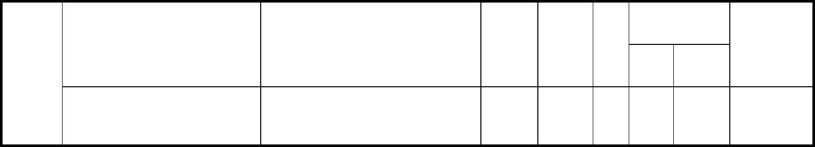
Brand Management and
Marketing Strategy
修課
年級
修課
學期
類別
科目名稱
英文名稱
備註
講
授
實習
(驗)
學
分
數
品牌經營與行銷策略
二
下
3
3
0
備註：畢業學分為 24 學分，包含校定必修（博士論文）6 學分、所訂必修 6 學分及所訂選修至少 12 學分。
每週上課時
數

